свидетельство о допуске к проектным работам №0024-2010/624-7801365694-П-73 от 25.10.2012 г.
СРО Некоммерческое Партнерство «Гильдия архитекторов и инженеров Петербурга»

Заказчик | ООО «Эстрим»
Генеральный проектировщик | ООО «Матвеев и К»

ПРОЕКТ ПЛАНИРОВКИ И ПРОЕКТ МЕЖЕВАНИЯ ТЕРРИТОРИИ
рекреационно-досуговой и спортивной зоны
с включением горнолыжного комплекса
в центральной части деревни Манушкино
муниципального образования «Разметелевское сельское поселение»
Всеволожского муниципального района Ленинградской области

Том 1
ОСНОВНАЯ ЧАСТЬ
ПРОЕКТА ПЛАНИРОВКИ ТЕРРИТОРИИ
Книга 1
Положения о размещении объектов капитального строительства
и характеристиках планируемого развития территории
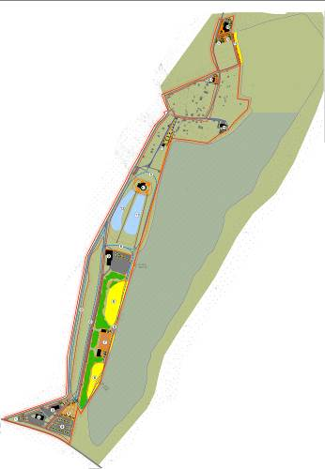
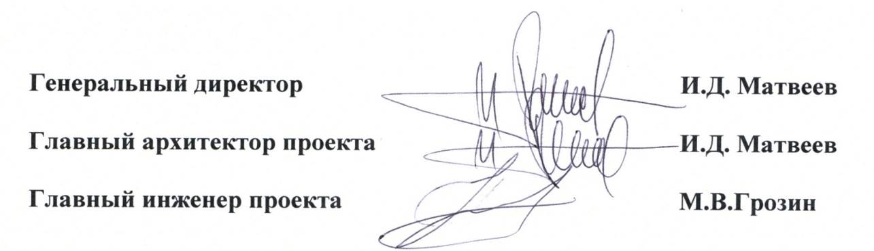
деревня Разметелево
2013 год
СОСТАВ ПРОЕКТА

№№  томов | Наименование | №№  книг | Наименование
1 | Основная часть  проекта планировки территории | 1 | Положения о размещении объектов капитального строительства и характеристиках планируемого развития территории
 |  | 2 | Графические материалы
2 | Материалы по обоснованию проекта планировки территории | 1 | Общая пояснительная записка
 |  | 2 | Графические материалы
3 | Проект межевания территории |  | Пояснительная записка с графическими материалами

СОДЕРЖАНИЕ
Стр.
1. Общие положения 4
2. Положение о размещении объектов капитального строительства федерального, регионального и местного значения 4
2.1. Мероприятия по размещению объектов капитального строительства федерального и регионального значения 4
2.2. Мероприятия по размещению объектов капитального строительства местного значения 4
2.2.1. Развитие и размещение объектов транспортной инфраструктуры 4
2.2.2. Развитие и размещение объектов инженерной инфраструктуры 5
2.2.3. Развитие и размещение объектов социальной инфраструктуры 6
2.2.4. Развитие и размещение объектов рекреации 7
3. Положение о характеристиках планируемого развития территории, характеристиках развития систем социального, транспортного обслуживания, инженерно-технического обеспечения 8

1. Общие положения

1. Проект планировки территории, расположенной в центральной части деревни Манушкино муниципального образования Разметелевское сельское поселение Всеволожского муниципального района Ленинградской области (далее по тексту Разметелевское сельское поселение), разработан с целью формирования градостроительной идеологии развития территории.
2. Территория проектирования находится в существующих границах деревни Манушкино к западу от выработанного песчаного карьера и сформирована среди прочих земельными участками с кадастровыми номерами 47:07:1047005:2890, 47:07:1017001:88, 47:07:1017001:89, 47:07:0000000:696.
3. Проект планировки территории разработан в соответствии с действующим федеральным, региональным и местным законодательством.
4. Границы всех видов зон, территорий и объектов в составе проекта планировки территории установлены путем отображения их местоположения на схемах с точностью, соответствующей масштабу схемы, на которой они отображены.

2. Положение о размещении объектов капитального строительства федерального, регионального и местного значения

2.1. Мероприятия по размещению объектов капитального строительства федерального и регионального значения

1. На территории проектирования существующие и проектируемые объекты капитального строительства федерального значения отсутствуют
2. При разработке проекта планировки территории учтены границы и параметры существующего объекта регионального значения - автомобильной дороги «Колтуши – Озерки - Дубровка».

2.2. Мероприятия по размещению объектов капитального строительства местного значения

2.2.1. Развитие и размещение объектов транспортной инфраструктуры
1. Развитие улично-дорожной сети с выходами в южной части - на существующую автомобильную дорогу регионального значения «Колтуши – Озерки – Дубровка», в северной на существующую улично-дорожную сеть деревни Манушкино по существующей поселковой дороге.
2. Строительство и реконструкция (на существующих участках) поселковой дороги, улиц в жилой застройке, проездов и подъездов при общей протяженности поселковой дороги и улиц в жилой застройке, выделенных красными линиями, – 4,4 км, ширине проезжей части поселковой дороги - 7,0 м, на участках с односторонним движением – 3,5 м, второстепенных проездов и подъездов – 3,5 м.
3. Развитие инфраструктуры для личного легкового транспорта с размещением наземных открытых стоянок для временного хранения автомобилей посетителей общественных зданий и объектов рекреации в непосредственной близости от мест обслуживания с соблюдением нормативного расстояния от объектов.
4. Организация движение общественного автобусного транспорта в общем потоке по поселковой дороге с устройством остановочных пунктов, обеспечивающих нормативное расстояние пешеходного подхода к ним со стороны застройки – не более 500 м.
5. Создание условий для обеспечения маломобильных групп населения транспортными услугами, в том числе:
- выделение для маломобильных групп населения 10 % машино-мест от общего количества шириной 3,5 м с обозначением знаками, принятыми в международной практике, на площадках для временного хранения автомобилей, расположенных на расстоянии от наиболее удаленных входов в здания 30 м;
- обеспечение продольного уклона тротуаров вдоль зданий не более 5 %, поперечного уклон не более 2 %;
- обеспечение высоты бордюров по краям пешеходных путей на тротуарах не менее 0,05 м; высоты бортового камня в местах пересечения тротуаров с проезжей частью не более 0,04 м.

2.2.2. Развитие и размещение объектов инженерной инфраструктуры

1. Теплоснабжение
1.1. Осуществление теплоснабжения объектов, расположенных на территории проектирования, обеспечивающее суммарную тепловую нагрузку на расчетный срок 4,93 Гкал/ч, от локальных источников, в том числе -
- для рекреационно-досуговых объектов и спортивных сооружений - от собственных котельных установок на газовом топливе;
- существующей жилой застройки - от газовых двухконтурных настенных котлоагрегатов, устанавливаемых в каждом доме.
2. Водоснабжение
2.1. Осуществление водоснабжения объектов, расположенных на территории проектирования, по централизованной системе, обеспечивающее суммарный расчетный объем водопотребления на расчетный срок 0,14 тыс. м³/сут на хозяйственно-питьевые, производственные и противопожарные нужды от водопроводных сетей деревни Хапо-Ое.
2.2. Выполнение мероприятий по развитию системы водоснабжения, в том числе:
- проектирование и строительство распределительной сети водоснабжения;
- строительство на территории общего пользования двух пожарных резервуаров вместимостью не менее 200 м³ каждый для обеспечения наружного и внутреннего пожаротушения с расходом воды 17,5 л/с при условии согласования с территориальными органами Государственного пожарного надзора.
3. Водоотведение
3.1. Осуществление водоотведения хозяйственно-бытовых и производственных стоков от объектов, расположенных на территории проектирования, по централизованной системе в объеме на расчетный срок 0,07 тыс. м³/сут на канализационные очистные сооружения (КОС) в деревне Хапо-Ое.
3.2. Выполнение мероприятий по развитию системы водоотведения, в том числе:
- проектирование и строительство распределительной хозяйственно-бытовой канализационной сети;
- проектирование и строительство двух канализационных насосных станций на распределительной сети хозяйственно-бытовой канализационной;
- проектирование и строительство напорных коллекторов от КНС до КОС в деревне Хапо-Ое;
- реконструкция с увеличением производительности КОС в деревне Хапо-Ое.
4.Газоснабжение
4.1. Осуществление газоснабжения существующей жилой застройки и проектируемых рекреационно-досуговых объектов и спортивных сооружений в объеме 0,67 тыс. м³/ч от проектируемого распределительного газопровода среднего давления деревня Хапо-Ое - деревня Ексолово - деревня Манушкино.
4.2. Выполнение мероприятий по развитию системы газоснабжения, в том числе:
- проектирование и строительство распределительной сети газоснабжения среднего давления;
- установка у каждого объекта местной шкафной блочной газорегуляторной установки для редуцирования газа до параметров низкого давления.
5. Электроснабжение
5.1. Осуществление электроснабжения объектов, расположенных на территории проектирования в объеме на расчетный срок 0,60 тыс. кВА от ПС-110/10 кВ № 244 «Манушкино».
5.2. Выполнение мероприятий по развитию системы электроснабжения, в том числе:
- проектирование и строительство кабельной или воздушной линии 10 кВ от РУ 10 кВ ПС № 244 «Манушкино»;
- проектирование и строительство необходимого количества двухтрансформаторных подстанций (ТП) 10/0,4 кВ на территории проектирования;
- проектирование и строительство на территории проектирования распределительной сети 0,4 кВ от проектных ТП 10/0,4 кВ.
6. Связь, информатизация, диспетчеризация
6.1 Развитие стационарной телефонной связи на 0,10 тыс. точек подключения на расчетный срок как современных цифровых коммутационных систем на базе технологии GPON с прокладкой от АТС волоконно-оптических кабелей.
6.2. Развитие сети радиовещания на 0,06 тыс. точек подключения на расчетный срок с радиофикацией объектов при организации канала связи для подачи сигнала оповещения от точки присоединения с возможностью получения сигналов оповещения РАСЦО ГО и ЧС.
6.3. Развитие сети кабельного телевидения на 0,25 тыс. точек подключения на расчетный срок с передачей цифрового телевизионного сигнала по технологии GPON в каждую квартиру по технологии IpTV.
6.4. Обеспечение повсеместного доступа в сеть Интернет.

2.2.3. Развитие и размещение объектов социальной инфраструктуры
1. Общие требования
1.1. Размещение объектов социальной инфраструктуры в пределах нормативной транспортной и пешеходной доступности с учетом потребностей маломобильных групп населения.
2. Потребительский рынок
2.1. Строительство магазинов мелкорозничной торговли микрорайонного уровня с широким ассортиментом продовольственных и непродовольственных товаров.
2.2. Строительство предприятий общественного питания.
2.1. Строительство предприятий бытового обслуживания.
3. Банковские услуги
3.1. Создание условий для развития банковских услуг – для строительства филиалов банков.
4. Охрана общественного порядка
4.1. Устройство опорных пунктов охраны правопорядка во встроенных помещениях.

2.2.4. Развитие и размещение объектов рекреации
1. Общие требования
1.1. Размещение объектов рекреации в пределах нормативной транспортной и пешеходной доступности с учетом потребностей маломобильных групп населения.
2. Создание многофункциональной рекреационной зоны (комплекса), включающей:
- территории зеленых насаждений общего пользования с прогулочными и велосипедными дорожками;
- территории размещения объектов туризма, отдыха, досуга, развлечений общего и ограниченного пользования.
3. Строительство в рекреационных комплексах следующих объектов –
- плоскостных спортивных сооружений, в том числе теннисных кортов, футбольных, волейбольных и пр. площадок с пунктами проката инвентаря и снаряжения,
- площадок для отдыха взрослых и игр детей;
- объектов торговли и общественного питания;
- сопутствующих объектов инженерной и транспортной инфраструктуры.
3. Строительство горнолыжного комплекса, включающего:
- лыжный центр (скицентр) общей площадью 2500 м² с пунктом проката, спортивной школой, рестораном и магазином;
- лыжные трассы разного уровня (беговые, основные, кулуарные);
- развлекательный центр на верхней площадке (вьюпойнта) общей площадью 2500 м² с рестораном и баром;
- сопутствующих объектов инженерной и транспортной инфраструктуры.

3. Положение о характеристиках планируемого развития территории, характеристиках развития систем социального, транспортного обслуживания, инженерно-технического обеспечения

№№  п/п | Наименование показателей | Единица измерения | Сущест-вующее положение | Расчетный срок
1 | 2 | 3 | 4 | 5
I | ТЕРРИТОРИИ
1 | Общая площадь территории в границах проектирования,  в том числе по функционально-планировочным зонам: | га  % | 45,51  100,00 | 45,51  100,00
1.1 | - зоны существующей застройки индивидуальными жилыми домами с участками | га  % | - | 11,55  25,38
1.2 | - зоны объектов общественно- делового назначения | га  % | - | 1,71  3,76
1.3 | - зоны объектов рекреационного назначения | га  % | - | 23,08  50,71
1.4 | - зоны объектов транспортной инфраструктуры | га  % | - | 8,60  18,90
1.5 | - зоны объектов инженерной инфраструктуры | га  % | - | 0,57  18,90
II | ИНЖЕНЕРНАЯ ИНФРАСТРУКТУРА
2 | Водоснабжение
2.1 | Общий объем среднесуточного водопотребление | тыс. м³/сут | - | 0,14
3 | Канализация
3.1 | Общий объем бытовых стоков | тыс. м³/сут | - | 0,07
4 | Теплоснабжение
4.1 | Суммарная тепловая нагрузка | Гкал/ч | - | 4,93
5 | Газоснабжение
5.1 | Общий объем потребление газа | тыс. м³/ч | - | 0,67
6 | Электроснабжение
6.1 | Общая потребность в электроэнергии | тыс. кВА | - | 0,60
7 | Связь
7.1 | Количество точек подключения стационарной телефонной сети | тыс. шт. | - | 0,10
7.2 | Количество точек подключения радиотрансляционной сети | тыс. шт. | - | 0,06
7.3 | Количество точек подключения телевизионной сети | тыс. шт. | - | 0,25

